SỞ GIÁO DỤC VÀ ĐÀO TẠO  THÀNH PHỐ HỒ CHÍ MINH  TRƯỜNG THPT BÌNH TÂN | ĐỀ KIỂM TRA HỌC KỲ I  NĂM HỌC: 2013-2014  Môn: Vật lý – Khối 10  Thời gian làm bài: 45 phút
Câu 1: ( 1 điểm) Phát biểu định luật I Niu tơn.
Câu 2: ( 1 điểm)
a. Trọng lực là gì? Trọng lượng là gì? Viết công thức tính trọng lực và trọng lượng.
b. Một người có trọng lượng 60 N khi ở mặt đất. Khi lên mặt trăng, trọng lượng của người ấy có thay đổi không? Vì sao?
Câu 3: ( 1 điểm) Nêu đặc điểm của lực ma sát trượt.
Câu 4. ( 1 điểm) Trình bày quy tắc tổng hợp hai lực song song cùng chiều.
Câu 5. (1 điểm) Một lò xo treo thẳng đứng, đầu tự do gắn vật m = 200g, lò xo có chiều dài tự nhiên 25cm, độ cứng của lò xo là 100 N/m. Lấy 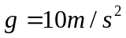. Tìm chiều dài của lò xo.
Câu 6. (3 điểm) Ôtô khối lượng 1 tấn bắt đầu chuyển động nhanh dần đều trên mặt đường ngang, lực kéo theo phương chuyển động có độ lớn là 1200 N, hệ số ma sát μ = 0,1.Cho g = 10m/s².
a.Tính gia tốc của ô tô.
b.Tính vận tốc và quãng đường ôtô đi được sau t = 100 s.
c. Khi đi được 100s thì ôtô tắt máy và không hãm phanh. Tìm quãng đường tổng cộng ôtô đi được đến khi dừng hẳn.
Câu 7: (2 điểm) Thanh AB đồng chất, tiết diện đều có khối lượng m = 1kg, dài 80cm. Đầu A được gắn vào tường nhờ bản lề, đầu B treo vật có khối lượng m_{B} = 3kg. Tại đầu C cách đầu B 20cm, người ta treo vào sợi dây như hình vẽ. Tìm lực căng dây khi thanh cân bằng. Lấy g= 10 m/s².

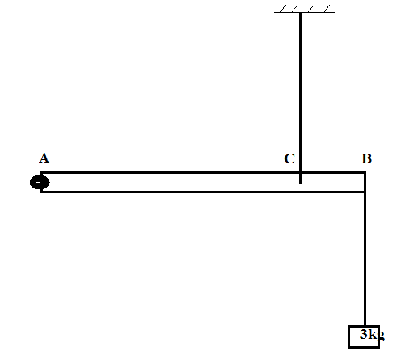

-HẾT-

SỞ GIÁO DỤC VÀ ĐÀO TẠO  THÀNH PHỐ HỒ CHÍ MINH  TRƯỜNG THPT BÌNH TÂN  ĐỀ CHÍNH THỨC | ĐÁP ÁN  ĐỀ KIỂM TRA HỌC KỲ I  Năm học: 2013‒2014  Môn: VẬT LÝ 10  (Đáp án có 2 trang)

CÂU HỎI | NỘI DUNG | ĐIỂM
Câu 1  (1 điểm) | Nếu 1 vật không chịu tác dụng của lực nào hoặc chịu tác dụng của các lực có hợp lực bằng 0, thì vật đang đứng yên sẽ tiếp tục đứng yên, đang chuyển động sẽ tiếp tục chuyển động thẳng đều. | 1 điểm
Câu 2  (1 điểm) | a  - Trọng lực: là lực của Trái Đất tác dụng vào các vật, gây ra cho chúng gia tốc rơi tự do. Kí hiệu . Trọng lực tác dụng lên vật đặt tại trọng tâm của vật; có phương thẳng đứng; chiều từ trên xuống.  - Trọng lượng: là độ lớn của trọng lực tác dụng lên một vật, kí hiệu là P. Trọng lượng của vật được đo bằng lực kế.  - Công thức: hay  - Trọng lượng của người đó ở mặt trăng sẽ khác trọng lượng ở Trái Đất vì gia tốc rơi tự do ở 2 nơi khác nhau | 0,25 đ  0,25 đ  0,25 đ  0,25 đ
Câu 3  (1 điểm) | Đặc điểm của lực ma sát trượt:  - Xuất hiện ở mặt tiếp xúc của vật đang trượt trên 1 bề mặt.  - Có hướng ngược với hướng của vận tốc.  - Có độ lớn tỷ lệ với độ lớn của áp lực: ( là hệ số ma sát trượt, N: áp lực)  - Không phụ thuộc vào diện tích tiếp xúc và tốc độ của vật.  - Phụ thuộc vào vật liệu và tình trạng của 2 mặt tiếp xúc | 1 đ
Câu 4  (1 điểm) | Hợp lực của hai lực song song cùng chiều là một lực song song, cùng chiều và có độ lớn bằng tổng các độ lớn của hai lực ấy.  Giá của hợp lực chia khoảng cách giữa hai giá của hai lực song song thành những đoạn tỉ lệ nghịch với độ lớn của hai lực ấy.  F = F₁ + F₂ và 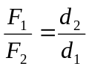 | 0,5đ  0,25đ  0,25đ
Câu 5  (1 điểm) | Khi treo vật vào lò xo: 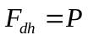  Lò xo dãn: 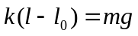  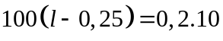  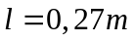 | 0,25đ  0,25đ  0,25đ  0,25đ
Câu 6  (3 điểm) | - F_{ms} = μN = μmg = 1000 N  a = = 0,2m/s²  - v = v₀ + at = 20 m/s  s = v_{o}t + at² = 1000m  - Gia tốc sau khi ngừng tác dụng lực : a = = - μg = -1m/s²  Quãng đường đi được sau khi ngừng tác dụng lực: s’ = 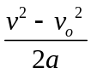= 200m  => quãng đường tổng cộng là : s + s’ = 1000 + 200 = 1200 m | 0,25đ  0,75 đ  0,5 đ  0,5 đ  0,5 đ  0,25 đ  0,25 đ
Câu 7  (2 điểm) | Vẽ hình, biễu diễn lực.  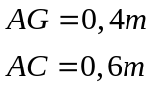  Để thanh cân bằng: 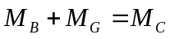  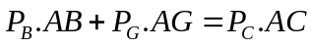  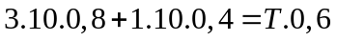  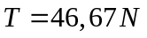 | 0,5đ  0,25đ  0,25đ  0,25đ  0,25đ  0,5đ

